ΕΘΝΙΚΟΙ ΔΡΥΜΟΙ!

Εθνικός δρυμός ορίζεται «ένα οικοσύστημα ή βιότοπος με ιδιαίτερη οικολογική αξία, που παραμένει ανεπηρέαστο ή έχει επηρεαστεί ελάχιστα από ανθρώπινες δραστηριότητες και στο οποίο διατηρείται ποικιλομορφία.
Εθνικό Πάρκο Bükk, Ουγγαρία
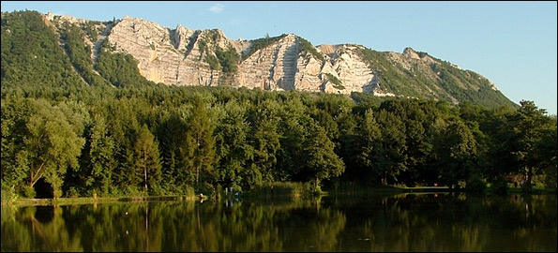
Η Οροσειρά Bükk στην Βόρεια Ουγγαρία ανακηρύχθηκε εθνικός δρυμός το 1976. Τα 431 τετραγωνικά χιλιόμετρά της την καθιστούν τον μεγαλύτερο δρυμό της χώρας. Πέρα από τα εντυπωσιακά δάση του, το σημαντικότερο χαρακτηριστικό του δρυμού είναι οι καρστικοί σχηματισμοί των ασβεστολιθικών πετρωμάτων του, που σχηματίζουν υπερμεγέθη σπήλαια, στα οποία είχαν αναπτυχθεί παλαιολιθικοί οικισμοί. Μελλοντική προσθήκη στον Δρυμό Bükk είναι το Κλιματικό Δάσος του Βατικανού, το οποίο σχεδιάζεται από μια εταιρεία απόσβεσης των αποτυπωμάτων του άνθρακα, για να αντισταθμίσει τις εκπομπές ρύπων του κρατιδίου.
  - ΚΥΡΙΑΚΙΔΗ ΜΑΡΙΑΝΝΑ Β1 ΓΕΩΓΡΑΦΙΑ 2014-2015

ΕΘΝΙΚΟΙ ΔΡΥΜΟΙ!

Kopaonik, Σερβία
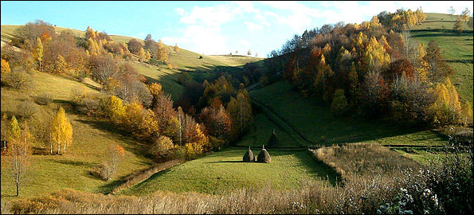
Η οροσειρά του Kopaonik, στην Κεντρική Σερβία, είναι μια από τις μεγαλύτερες της χώρας. Η υψηλότερη κορυφή της, το Pančić, αγγίζει τα 2.017 μέτρα. Ο εθνικός δρυμός, ανακυρηχθείς το 1981, περιλαμβάνει τα 118 τετραγωνικά χιλιόμετρα του οροπεδίου SuvoRudište, σε υψόμετρο 1.171 μέτρων. Φυλλοβόλα και κωνοφόρα δέντρα συνθέτουν επί το πλείστον τα δάση του. Στα πόδια του οροπεδίου απλώνεται η πανέμορφη κοιλάδα του ποταμού Samokovska, του οποίου τα αναρίθμητα φαράγγια και σημεία ορμητικής ροής τον καθιστούν παράδεισο για τους φίλους του rafting.

  - ΚΥΡΙΑΚΙΔΗ ΜΑΡΙΑΝΝΑ Β1 ΓΕΩΓΡΑΦΙΑ 2014-2015

ΕΘΝΙΚΟΙ ΔΡΥΜΟΙ!

Λίμνες Plitvice, Κροατία
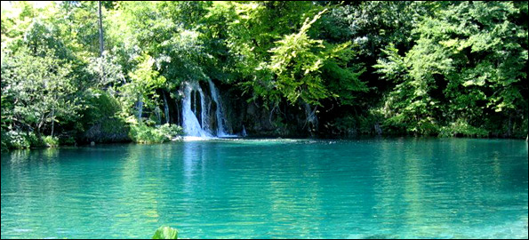
Δεκάξι λίμνες που χωρίζονται μεταξύ τους από φυσικά φράγματα τραβερτίνη (γεωλογικού σχηματισμού, που δημιουργείται από την καθίζηση βρύων και βακτηρίων) συναποτελούν τον Εθνικό Δρυμό των Λιμνών Plitvice στην περιοχή Lika, της Ανατολικής Κροατίας, κοντά στα βοσνιακά σύνορα. Οι λίμνες καλύπτουν συνολικά μία έκταση δύο τετραγωνικών χιλιομέτρων, ενώ σχηματίζουν «σκαλοπάτια» που κατεβαίνουν διαδοχικά από το υψόμετρο των 636 σε εκείνο των 503 μέτρων. Το νερό που βγαίνει από τη χαμηλότερη λίμνη δημιουργεί τον Ποταμό Korana. Το εντυπωσιακότερο ίσως χαρακτηριστικό του πάρκου είναι τα χρώματα των λιμνών, που ποικίλλουν από τιρκουάζ και πράσινο μέχρι μπλε και γκρι, και τα οποία αλλάζουν συνεχώς, ανάλογα με την συγκέντρωση ορυκτών και το φως του ήλιου.

  - ΚΥΡΙΑΚΙΔΗ ΜΑΡΙΑΝΝΑ Β1 ΓΕΩΓΡΑΦΙΑ 2014-2015

ΕΘΝΙΚΟΙ ΔΡΥΜΟΙ!

Triglav, Σλοβενία
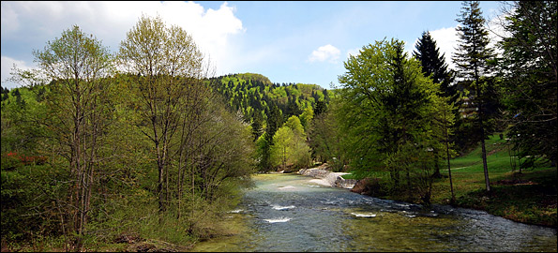
Παραδόξως για την εντυπωσιακή φύση της μικρής βαλκανικής χώρας, η Σλοβενία έχει μόνο έναν εθνικό δρυμό. Ίσως ακριβώς επειδή σχεδόν το σύνολο της χώρας είναι καλυμμένο από δάση, οι κυβερνήσεις του νεοσύστατου σχετικά κράτους να μην έχουν δει την ανάγκη να ανακηρύξουν συγκεκριμένες περιοχές υπό καθεστώς προστασίας. Ο Δρυμός του Triglav πήρε το όνομά του από την υψηλότερη κορυφή των Ιουλιανών Άλπεων, η οποία δεσπόζει στο κέντρο του, αγγίζοντας το υψόμετρο των 2.864 μέτρων. Στα πόδια της απλώνονται δύο καταπράσινες κοιλάδες, τις οποίες διατρέχουν τα ποτάμια Soča και Sava (παραπόταμος του Δούναβη) που καταλήγουν στην Αδριατική και τη Μαύρη Θάλασσα αντίστοιχα.

  - ΚΥΡΙΑΚΙΔΗ ΜΑΡΙΑΝΝΑ Β1 ΓΕΩΓΡΑΦΙΑ 2014-2015

ΕΘΝΙΚΟΙ ΔΡΥΜΟΙ!

Ελβετικό Εθνικό Πάρκο, Ελβετία
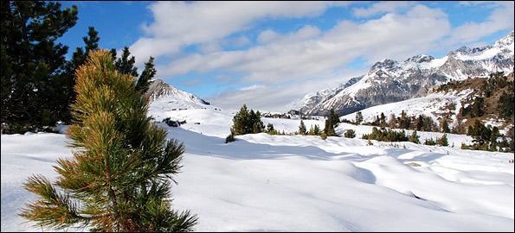
Μόνο έναν εθνικό δρυμό έχει και η Ελβετία. Το Ελβετικό Εθνικό Πάρκο ανακηρύχθηκε προστατευόμενο την 1η Αυγούστου 1914, γεγονός που το καθιστά έναν από τους πρώτους εθνικούς δρυμούς της Ευρώπης. Βρίσκεται στο Graubünden, στην Ανατολική Ελβετία, και καλύπτει μία έκταση 174 τετραγωνικών χιλιομέτρων. Οι επισκέπτες του πάρκου δεν επιτρέπεται να κινούνται εκτός του δρόμου, να ενοχλούν τα ζώα και τα φυτά του πάρκου, ή να περνούν τη νύχτα έξω από το καταφύγιο της ChamannaCluozza. Δεν επιτρέπονται, επίσης, τα σκυλιά –με λουρί ή χωρίς. Εννοείται, βέβαια, πως για άναμμα φωτιάς δε γίνεται ούτε λόγος.

  - ΚΥΡΙΑΚΙΔΗ ΜΑΡΙΑΝΝΑ Β1 ΓΕΩΓΡΑΦΙΑ 2014-2015

ΕΘΝΙΚΟΙ ΔΡΥΜΟΙ!

GranParadiso, Ιταλία
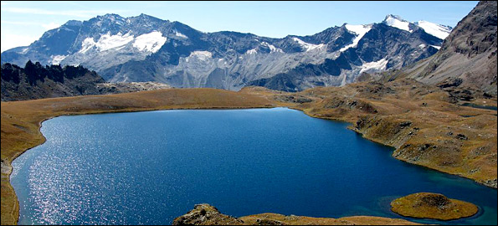
Το όνομά του σημαίνει Μεγάλος Παράδεισος, κι είναι με διαφορά το ωραιότερο όνομα δρυμού που ακούσαμε ποτέ. Ο Μέγας Παράδεισος, λοιπόν, βρίσκεται στον ιταλικό βορρά, και συγκεκριμένα στην περιοχή του Piemonte, κοντά στα σύνορα με τη Γαλλία, και αποτελεί μέρος των Ιταλικών Άλπεων. Είναι ο παλαιότερος και δημοφιλέστερος εθνικός δρυμός της χώρας: ανακηρύχτηκε το 1922, προκειμένου να προστατευθεί το αγριοκάτσικο των Άλπεων, ένα ενδημικό θηλαστικό της περιοχής με χαρακτηριστικά κέρατα. Στα δυτικά, το GranParadiso συνορεύει με τον γαλλικό εθνικό δρυμό Vanoise. Η έκταση που καλύπτουν συνολικά οι δύο δρυμοί αποτελεί τη μεγαλύτερη προστατευμένη περιοχή της Ευρώπης.

  - ΚΥΡΙΑΚΙΔΗ ΜΑΡΙΑΝΝΑ Β1 ΓΕΩΓΡΑΦΙΑ 2014-2015

ΕΘΝΙΚΟΙ ΔΡΥΜΟΙ!

Πάρνηθα, Ελλάδα
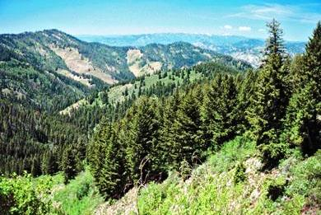
Η Πάρνηθα είναι το υψηλότερο από τα βουνά που περικλείουν το λεκανοπέδιο της Αττικής. Καταλαμβάνει μια μεγάλη έκταση, στην οποία περιλαμβάνονται δεκάδες κορυφές, χαράδρες, ρεματιές και οροπέδια.Το 1961 ο μεγαλύτερος όγκος του βουνού ανακηρύχτηκε Εθνικός Δρυμός (ιδρυτικό διάταγμα ΒΔ 644/1961). Ο Δρυμός αποτελείται από τον πυρήνα, που καταλαμβάνει τον κεντρικό όγκο του βουνού (έκταση 38.000 στρ. περίπου) και την περιφερειακή ζώνη (έκταση 220.000 στρ. περίπου).

  - ΚΥΡΙΑΚΙΔΗ ΜΑΡΙΑΝΝΑ Β1 ΓΕΩΓΡΑΦΙΑ 2014-2015

ΕΘΝΙΚΟΙ ΔΡΥΜΟΙ!

Παρνασσός, Ελλάδα
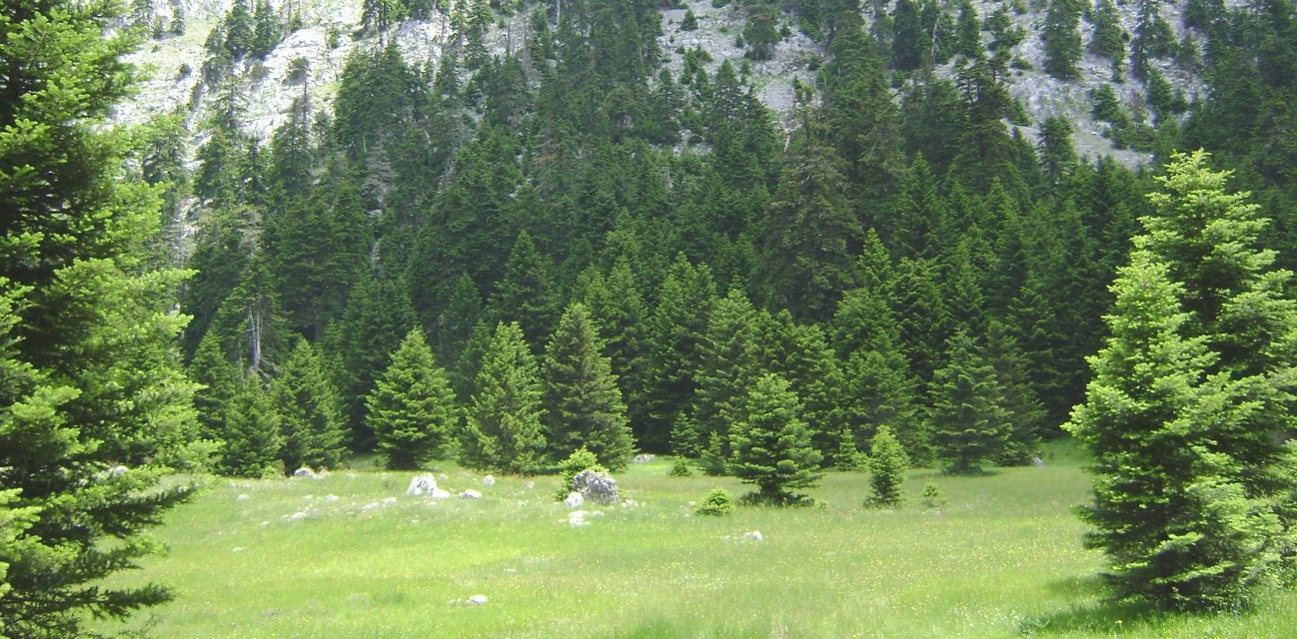
Η διαχείριση του Εθνικού Δρυμού Παρνασσού που ιδρύθηκε το 1938 μαζί με αυτόν του Ολύμπου και αποτελεί έναν από τους παλαιότερους της Ελλάδας.Η προστασία και διαχείριση του Εθνικού Δρυμού Παρνασσού με αναγνωρισμένη αξία για τη χλωρίδα, την πανίδα και την ορνιθοπανίδα, τους οικοτόπους, το τοπίο και τον πολιτισμό, είναι μία σημαντική προτεραιότητα σε εθνικό, ευρωπαϊκό και διεθνές επίπεδο .

  - ΚΥΡΙΑΚΙΔΗ ΜΑΡΙΑΝΝΑ Β1 ΓΕΩΓΡΑΦΙΑ 2014-2015

ΒΙΟΤΟΠΟΣ

Βιότοπος γενικά ονομάζεται οποιαδήποτε περιοχή, κατά σύνολο ή μέρος αυτής, επί της οποίας όμως ο προσδιορισμός καθορίζεται από τους επικρατέστερους οργανισμούς που ζουν σε αυτή. Ειδικότερα αν στη περιοχή αυτή περιλαμβάνεται υδάτινη επιφάνεια (π.χ. λίμνη, ποταμός, έλος κ.λπ.), τότε ονομάζεται υδροβιότοπος.
Εθνικό Πάρκο Σχοινιά-Μαραθώνας
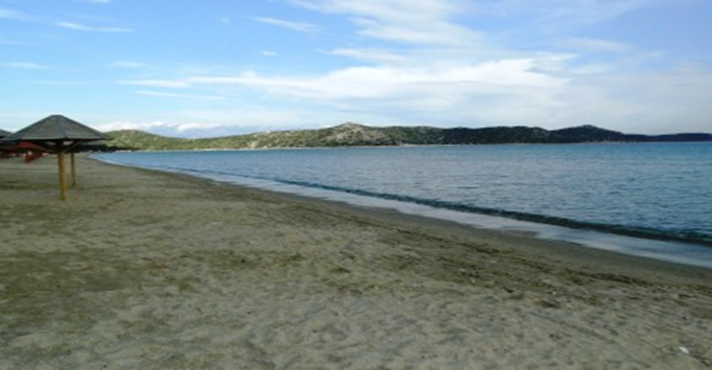
Το Εθνικό Πάρκο Σχοινιά Μαραθώνα βρίσκεται στην Αττική και στην πεδιάδα του Μαραθώνα, στην ομώνυμη περιοχή. Απέχει από την Αθήνα 40 περίπου χιλιόμετρα ΒΑ και αποτελεί το σημαντικότερο παράκτιο οικοσύστημα της Αττικής, ενώ παρουσιάζει και εξαιρετικό ενδιαφέρον ως τοπίο και βασίζεται σε μια ευαίσθητη υδατική ισορροπία. Η έκταση του είναι 13,84 τετρ.χλμ. Αποτελείται από το δάσος της Κουκουναριάς, το Μέγα Έλος, τη Χερσόνησο Κυνοσούρα, την ακτή και τη θαλάσσια ζώνη. Στο παρελθόν ο υγροβιότοπος αποτελούσε τμήμα του παράκτιου σταθμού επικοινωνιών Κάτω Σουλίου των ΗΠΑ . Αποτελεί σημαντικό φυσικό και οικονομικό πόρο υπερτοπικής σημασίας καθώς κάθε χρόνο προσελκύει χιλιάδες επισκέπτες με σκοπό την αναψυχή (απόλαυση ακτών, κολύμπι, θαλάσσια σπορ στη συντριπτική τους πλειονότητα), την παρατήρηση πτηνών και την απόλαυση τοπίου.
  - ΚΥΡΙΑΚΙΔΗ ΜΑΡΙΑΝΝΑ Β1 ΓΕΩΓΡΑΦΙΑ 2014-2015

